INFORMACJA
O STANIE REALIZACJI ZADAŃ OŚWIATOWYCH
GMINY GUBIN O STATUSIE MIEJSKIM
W ROKU SZKOLNYM 2019/2020
Przygotowana zgodnie z art.11 ust.7 ustawy z dnia 14 grudnia 2016r. Prawo oświatowe (Dz.U. z 2020r. poz.910)

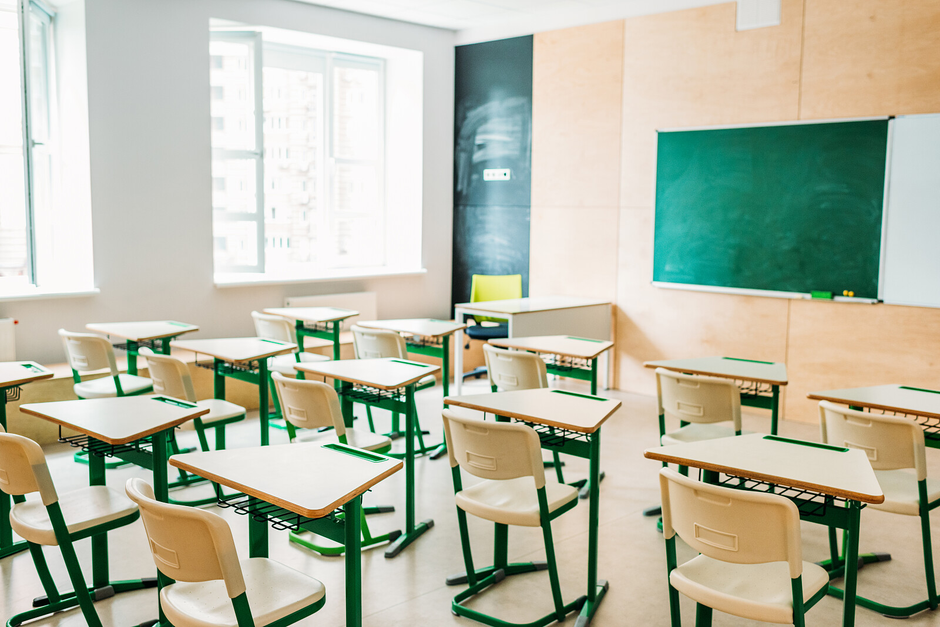

30 października 2020r.

- Finansowanie zadań oświatowych

 | 2017 | 2018 | 2019 | 2020
Liczba ludności | 16 338  ( na 30 września 2017r.) | 16 301  (na 30 września 2018r.) | 16 155  ( na 30 września 2019r.) | 16 053  ( na 30 września 2020r.)
Budżet gminy | 60 932 523,17 zł | 68 203 311,96 zł | 72 037 470,89 zł | 79 552 469,42 zł
Budżet w przeliczeniu na jednego mieszkańca | 3 729,50 zł | 4183,99 zł | 4 459,14 zł | 4 955,61 zł
Otrzymana subwencja oświatowa | 10 856 893 zł | 11 322 919 zł | 11 807 271 zł | 10 837 338 zł
Subwencja oświatowa w przeliczeniu na 1 ucznia | 7 262 zł | 7 538,56 zł | 7 924,34 zł | 7 768,70 zł
Kwota przeznaczana z budżetu miasta na wydatki oświatowe | 12 929 993,09 | 14 358 989,40 zł | 13 409 334,81 zł | 14 691 304,73 zł

Wykres 1: liczba dzieci zameldowanych na terenie gminy Gubin o statusie miejskim, urodzonych w latach 2000-2019.

Wykres 2: porównanie wysokości subwencji oświatowej przekazywanej z budżetu państwa z wysokością środków przeznaczanych dodatkowo w budżecie miasta na realizację zadań oświatowych

Zadania dodatkowe realizowane przez gubińskie placówki oświatowe, wpływające na zwiększenie subwencji oświatowej w roku szkolnym 2019/2020

Lp. | Nazwa zadania | Ilość uczniów |  |  |  |  |  | Placówki realizujące zadanie
 |  | 2014/2015 | 2015/2016 | 2016/2017 | 2017/2018 | 2018/2019 | 2019/2020
1. | Nauka języka mniejszości narodowej | 83 | 160 | 202 | 184 | 124 | 39 | SP 1, SP 3
2. | Klasy sportowe | 130 | 165 | 195 | 219 | 240 | 168 | SP 2, SP 3
3. | Edukacje włączająca uczniów z orzeczeniami o potrzebie kształcenia specjalnego | 8 | 35 | 19 | 24 | 15 | 43 | SP1, SP 2, SP3, ZSO  PM 1

2. Organizacja sieci szkół i przedszkoli.

Przedszkola

Lp. | Placówka | Ilość uczniów | Liczba zatrudnionych osób
 |  |  | pracownicy pedagogiczni | pracownicy niepedagogiczni
 | Przedszkole Miejskie Nr 1 | 91 | 10 | 14
 | Przedszkole Miejskie Nr 2 | 121 | 11 | 12
 | Przedszkole Miejskie nr 3 | 196 | 18 | 18
 | Oddziały przedszkolne w SP1 | 81 | 6 | 3

Na realizację zadań własnych związanych z edukacja przedszkolną gminy otrzymują dotację z budżetu centralnego. Poniższa tabela przedstawia zestawienie kwot dotacji otrzymanych przez gminę Gubin o statusie miejskim w kolejnych latach.:

 | Ilość dzieci uczęszczających do miejskich przedszkoli i oddziałów przedszkolnych przy szkołach podstawowych | Kwota dotacji na 1 dziecko
Rok 2016 | 436 | 1 370 zł
Rok 2017 | 481 | 1 338 zł
Rok 2018 | 383 | 1 370 zł
Rok 2019 | 472 | 1 403 zł
Rok 2020 | 489 | 1 434,58

Szkoły

Lp. | Placówka | Ilość uczniów | Liczba zatrudnionych osób
 |  |  | pracownicy pedagogiczni | pracownicy niepedagogiczni
 | Szkoła Podstawowa Nr 1 | 252 | 35 | 21
 | Szkoła Podstawowa Nr 2 | 453 | 50 | 16
 | Szkoła Podstawowa Nr 3 | 439 | 53 | 17
 | Zespół Szkół Ogólnokształcących | 271  188 – LO  83 – SP5 | 38 | 15

Wykres 3: porównanie ilości uczniów w szkołach , dla których organem prowadzącym jest gmina Gubin o statusie miejskim, w kolejnych latach szkolnych.

3. Poprawa bazy lokalowej i doposażenie placówek:

Przedszkola

Placówka | Zakres rzeczowy | Kwota
Przedszkole Miejskie nr 1 | - remont zadaszenia  - remont i modernizacja placów zabaw  - remont balkonu | Łącznie: 28 630 zł
Przedszkole Miejskie nr 2 | Zakup:  - klimatyzacji w 3 salach,  - wyposażenia stanowiska kadrowego,  - laptopa | Łącznie: 34 425 zł
Przedszkole Miejskie nr 3 | - bieżący remont dla intendentki i księgowej oraz jednej sypialni,  - doposażenie placów zabaw  Zakup:  - mebli do pomieszczenia księgowej  - kserokopiarki  - kosiarki  - zestawu komputerowego  - ekranu przenośnego  - klimatyzacji | Łącznie: 75 393 zł

Szkoły

Szkoła Podstawowa  Nr 1 | Zakup:  - mebli do oddziału przedszkolnego  - mebli do gabinetu dyrektora  - mebli do pokoju nauczycielskiego  - mebli do klas  - szafy chłodniczej  - magnetofonów do oddziałów przedszkolnych  - rzutników i ekranów do oddziałów przedszkolnych  - laptopów do oddziałów przedszkolnych | Łącznie: 52 463 zł
Szkoła Podstawowa Nr 2 | Zakup:  - doposażenia gabinetów geografii, biologii, fizyki i chemii  - doposażenia gabinetu pedagoga i logopedy  - doposażenia kuchni  - doposażenia warsztatu konserwatora  - tablic interaktywnych do 4 gabinetów  - tablic ogłoszeniowych na korytarze szkolne | Łącznie: 101 999 zł
Szkoła Podstawowa Nr 3 | - wymiana nawierzchni na placu apelowym i w ciągach komunikacyjnych przed szkołą  - wymiana wykładzin podłogowych w salach lekcyjnych  - malowanie sal lekcyjnych i naprawy bieżące  Zakup:  - komputera  - stołów uczniowskich  - krzeseł dla uczniów | Łącznie: 160 587 zł
Zespół Szkół Ogólnokształcących | - remont boiska szkolnego  - wymiana pompy pieca CO  - wymiana instalacji wodociągowej  - badania konserwatorskie dotyczące malowania korytarzy  - modernizacja monitoringu  - wymiana bramy metalowej wraz z montażem  Zakup:  - szafek uczniowskich  - sprzętu komputerowego dla księgowej  - oprogramowania Office 2019 na 17 stanowisk  - nagłośnienia wraz z projektorem  - doposażenia kuchni  - mebli dla kl.I SP5  - ławeczek korytarzowych | Łącznie: 144 890 zł

- Wyniki egzaminu klas VIII w roku 2020

Przedmiot/poziom | wynik  SP 1  % | wynik  SP2  % | wynik  SP3  % | Wynik powiatu  % | Wynik województwa  % | Wynik w kraju  %
j. polski | 51,22 | 55,36 | 63 | 54,15 | 56,44 | 59
Matematyka | 33,05 | 37,92 | 45 | 39,42 | 41,93 | 46
j. angielski | 35,48 | 41,04 | 62 | 46,21 | 52,56 | 54
j. niemiecki | X | 55,92 | 51 | 46,14 | 42,86 | 45

Wykres 4: wyniki egzaminu klas VIII w: SP1, SP2 i SP3 w roku 2020 w porównaniu z wynikami w powiecie

- Wyniki pisemnych egzaminów maturalnych uczniów LO im. Bolesława Chrobrego w Gubinie w roku 2020 ( sesja wiosenna )

Przedmiot | Ilość zdających | Wynik LO  im. B. Chrobrego | stanin | Wyniki krajowy | Wyniki okręgu | Wyniki woj. lub. | Wyniki powiatu kroś.
j. polski p.p. | 41 | 42,57% | 4 | 52% | 51,81% | 51,02% | 44,59%
j. polski p.r. | 3 | 72,5% | 6 | 57% | 55,27% | 54,45% | 49,41%
matematyka p.p. | 41 | 51.20% | 5 | 52% | 49,75% | 48,96% | 42,66%
matematyka p.r. | 11 | 19% | 5 | 34% | 29,08% | 27,67% | 12,46%
j. ang. p.p. | 28 | 68,28% | 5 | 71% | 70,4% | 71,09% | 60,60%
j. ang. p.r. | 13 | 57,2% | 5 | 56% | 55,72% | 55,22% | 45,46%
j. niem. p.p. | 13 | 71,20% | 6 | 55% | 51,04% | 53,39% | 58,31%
j. niem. p.r. | 4 | 63% | 5 | 56% | 50,04% | 49,73% | 43%
biologia | 7 | 36% | 5 | 43% | 41,09% | 38,74% | 34,83%
Chemia p.r. | 4 | 24,58% | 5 | 38% | 35,95% | 39,01% | 15,44%
Fizyka p.r. | 2 | 32% | 5 | 34% | 32,67% | 32,02% | 17%
Geografia p.r. | 7 | 20% | 6 | 21% | 18,98% | 20,20% | 13,59%
Informatyka p.r. | 1 | 0% | 1 | 29% | 28,71% | 21,80% | 23%
WOS p.r. | 5 | 9% | 3 | 29% | 25,04% | 24,43% | 14,81%
Historia p.r. | 0 | - | - | - | - | - | -
Do egzaminu maturalnego przystąpiło 41 absolwentów, zdało egzamin 34 absolwentów, co stanowi 83%, w skali kraju zdawalność w liceach wyniosła 81,10%.

- Kontrole nadzoru pedagogicznego przeprowadzone w roku szkolnym 2019/2020
1)Szkoła Podstawowa Nr 1 im. Mikołaja Kopernika
– kontrola zgodności z przepisami organizowania zajęć w grupie 5 uczniów oraz udzielania pomocy psychologiczno-pedagogicznej w formie zindywidualizowanej ścieżki kształcenia. Bez zaleceń pokontrolnych
- ocena pracy dyrektora szkoły, analiza dokumentacji, ogląd szkoły.

2) Szkoła Podstawowa Nr 3 z Oddziałami Integracyjnymi
– kontrola zgodności z przepisami organizowania zajęć w grupie 5 uczniów oraz udzielania pomocy psychologiczno-pedagogicznej w formie zindywidualizowanej ścieżki kształcenia. Bez zaleceń pokontrolnych.

